Thiết kế kiến trúc QUẢN LÝ NHÀ HÀNG

Version 1.0

Sinh viên thực hiện:

1612800-Nguyễn Sĩ Văn

1612785-Đặng Thanh Tuấn

**Bảng ghi nhận thay đổi tài liệu**

|  |  |  |  |
| --- | --- | --- | --- |
| **Ngày** | **Phiên bản** | **Mô tả** | **Người thay đổi** |
| 26/05/2019 | 1.0 | Thiết kế kiến trúc phần mềm | 1612800,1612785 |
| 27/05/2019 | 1.0 | Sửa lại kiến trúc phần mềm | 1612800,1612785 |
|  |  |  |  |
|  |  |  |  |

Mục lục

1. Kiến trúc hệ thống 4

2. Mô tả chi tiết từng thành phần trong hệ thống 5

2.1 Client 5

2.2 Server 5

2.3 Database 6

# Kiến trúc hệ thống

Sử dụng mô hình 3TIER:

|  |  |
| --- | --- |
| **Thành phần** | **Diễn giải** |
| Client | Client |
| API | Giao diện lập trình ứng dụng |
| Server | Node js express |
| Database | MongoDB |

# Mô tả chi tiết từng thành phần trong hệ thống

## Client

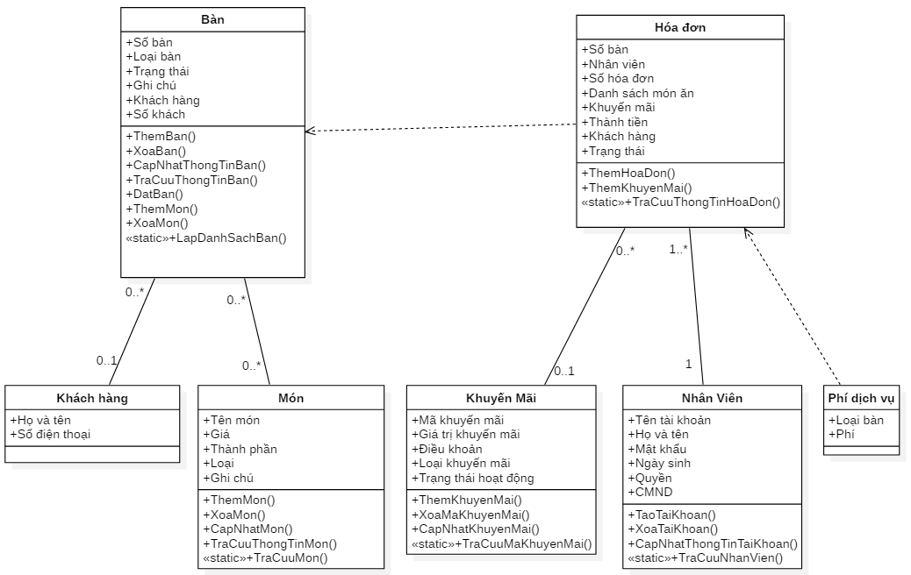

|  |  |
| --- | --- |
| Lớp đối tượng | Diễn giải |
| Món | Thao tác món ăn |
| Bàn | Thao tác với bàn ăn |
| Hóa đơn | Thao tác với hóa đơn |
| Khách hàng | Thao tác với khách hàng |
| Khuyến mãi | Thao tác với phiếu khuyến mãi |
| Phí dịch vụ | Thao tác với hóa đơn |
| Nhân viên | Thao tác với sách nhân viên |

## Server

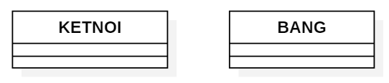

|  |  |
| --- | --- |
| **Lớp đối tượng** | **Diễn giải** |
| BANG | Mở và truy xuất Cơ sở dữ liệu |
| KETNOI | Nhận các yêu cầu GET, PUT, DELETE và POST,trả lời yêu cầu GET, PUT, DELETE và POST |

## Database

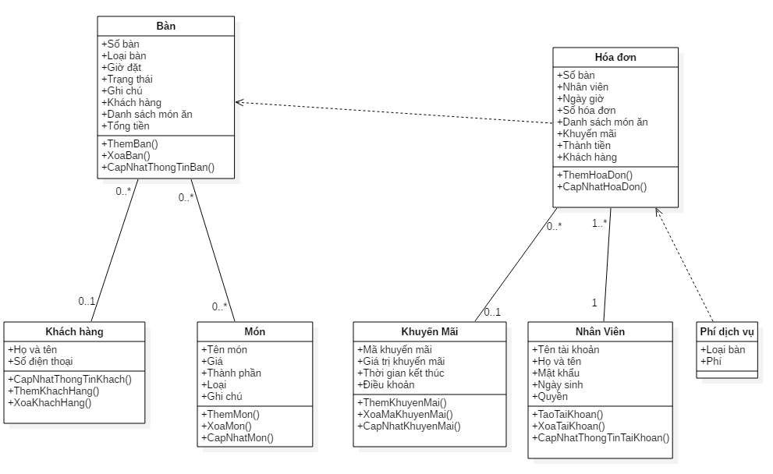

|  |  |
| --- | --- |
| Lớp đối tượng | Diễn giải |
| Món | Lưu trữ các món ăn |
| Bàn | Lưu trữ các bàn ăn |
| Hóa đơn | Lưu trữ các hóa đơn |
| Khách hàng | Lưu trữ thông tin khách hàng |
| Khuyến mãi | Lưu trữ các phiếu khuyến mãi |
| Phí dịch vụ | Lưu trữ phí dịch vụ |
| Nhân viên | Lưu trữ thông tin nhân viên |